附件1：采购需求
- 采购需求

一、技术参数、规格及要求
一、墓型：普单墓(数量:12座)
序号 | 品名 | 材质 | 数量 | 长  mm | 宽  mm | 高  mm | 图 样
1 | 墓底 | 花岗石 | 2 | 0.9m | 0.8m | 20 | 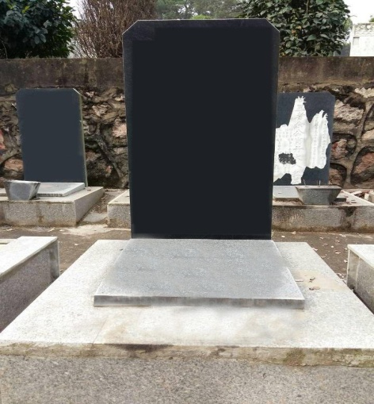
2 | 墓盖 | 花岗石 | 2 | 500 | 600 | 30
3 | 墓边板 | 花岗石 | 3 | 600 | 400 | 30
4 | 墓边板 | 花岗石 | 3 | 380 | 400 | 30

二、墓型：普双墓(数量：9座)
序号 | 品名 | 材质 | 数量 | 长  mm | 宽  mm | 高  mm | 图 样
1 | 墓底 | 花岗石 |  | 0.9m | 0.8m | 20 | 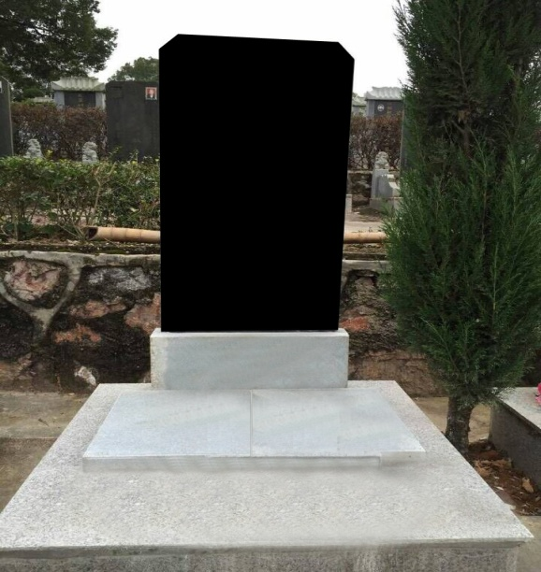
2 | 墓盖 | 花岗石 | 2 | 450 | 250 | 40
3 | 基础石 | 花岗石 | 3 | 550 | 250 | 120

三、墓型：如意墓（数量：9座）
序号 | 品名 | 材质 | 数量 | 长  mm | 宽  mm | 高  mm | 图 样
1 | 墓底 | 花岗石 | 1 | 1m | 0.9m | 20 | 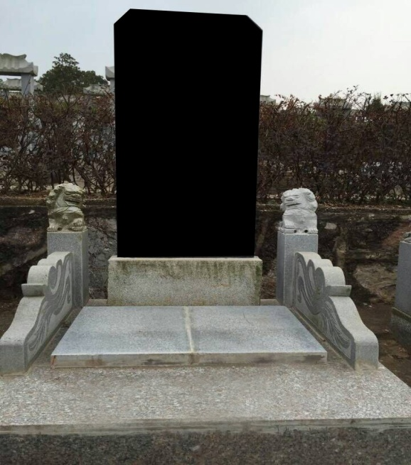
2 | 墓盖 | 花岗石 | 1 | 450 | 350 | 40
3 | 柱子 | 花岗石 | 2 | 400 | 100 | 100
4 | 花板 | 花岗石 | 2 | 600 | 230 | 40
5 | 小花板 | 花岗石 | 1 | 580 | 130 | 40
6 | 小花板 | 花岗石 | 1 | 230 | 250 | 40

四、墓型：吉祥墓（数量：13座）
序号 | 品名 | 材质 | 数量 | 长  mm | 宽  mm | 高  mm | 图 样
1 | 墓底 | 花岗石 |  | 1m | 0.9m | 20 | 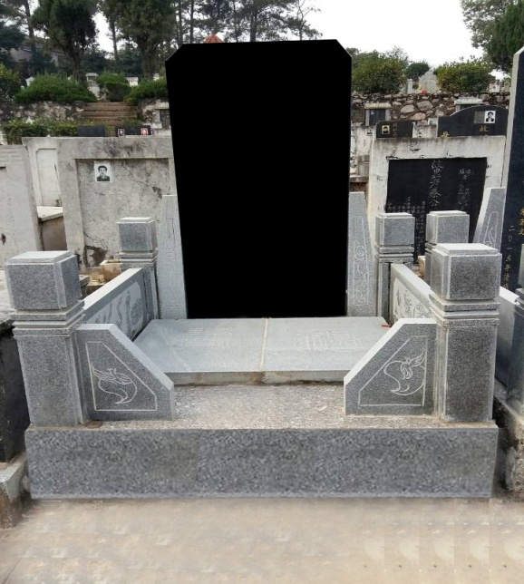
2 | 墓盖 | 花岗石 | 2 | 450 | 350 | 40
3 | 基础石 | 花岗石 | 2 | 550 | 250 | 120
4 | 花鼓 | 花岗石 | 1 | 600 | 300 | 60
5 | 狮子 | 花岗石 | 2 | 530 | 140 | 120

五、墓型：琉璃福寿墓（数量:9座）
序号 | 品名 | 材质 | 数量 | 长  mm | 宽  mm | 高  mm | 图 样
1 | 墓底 | 花岗石 |  | 1.2m | 1.1m | 20 | 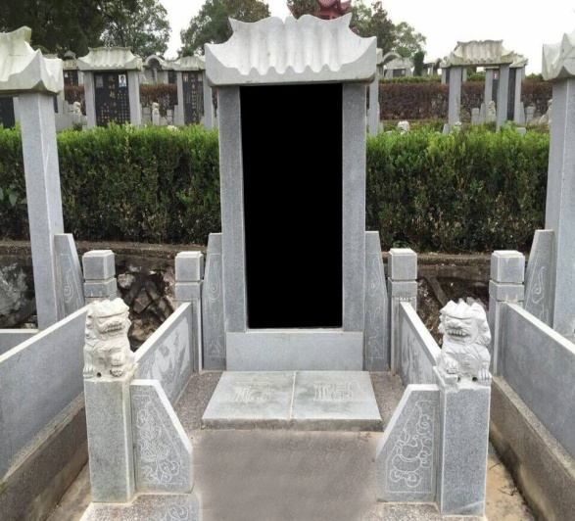
2 | 墓盖顶 | 花岗石 | 1 | 760 | 250 | 250
3 | 墓盖 | 花岗石 | 1 | 450 | 350 | 40
4 | 夹柱 | 花岗石 | 1 | 100 | 10 | 120
5 | 基础石 | 花岗石 | 2 | 720 | 200 | 120
6 | 后边鼓 | 花岗石 | 1 | 580 | 130 | 40
7 | 柱 | 花岗石 | 1 | 500 | 120 | 120
8 | 狮柱 | 花岗石 | 1 | 530 | 120 | 140
9 | 花板 | 花岗石 | 2 | 850 | 300 | 50
10 | 小边花板 | 花岗石 | 1 | 300 | 230 | 40

六、墓型：云顶五福墓（数量：19座）
序号 | 品名 | 材质 | 数量 | 长  mm | 宽  mm | 高  mm | 图 样
1 | 墓底 | 花岗石 |  | 1.6m | 1.4m | 20 | 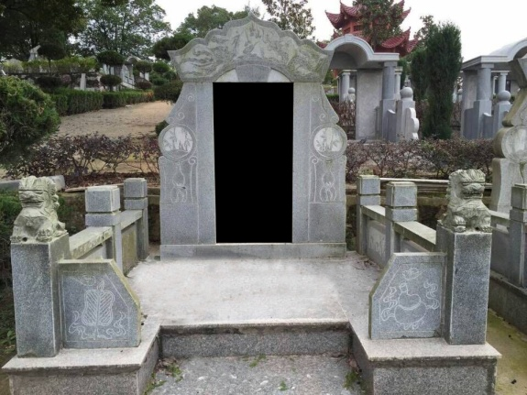
2 | 墓顶 | 1901 | 1 | 100 | 380 | 100
3 | 墓鼓 | 1901 | 2 | 970 | 350 | 100
4 | 墓脚石 | 1901 | 2 | 1140 | 140 | 120
5 | 盖盖 | 1901 | 2 | 500 | 400 | 40
6 | 柱子 | 1901 | 4 | 500 | 120 | 120
7 | 花板 | 1901 | 4 | 530 | 230 | 40
8 | 小花板 | 1901 | 2 | 300 | 250 | 40
9 | 花板压  盖板 | 1901 | 1 | 530 | 100 | 40

七、墓型：日月同辉墓（数量：20座）
序号 | 品名 | 材质 | 数量 | 长  mm | 宽  mm | 高  mm | 图 样
1 | 墓底 | 花岗石 |  | 2m | 1.5m | 20 | 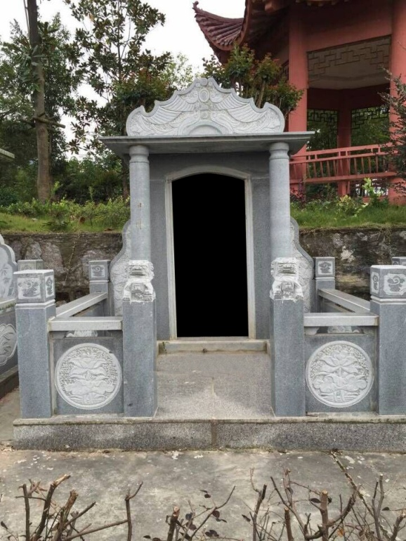
2 | 后夹柱 | 花岗石 | 1 | 1280 | 250 | 150
3 | 圆柱 | 花岗石 | 1 | 1480 | 150
4 | 后大盖板 | 花岗石 | 2 | 1500 | 450 | 60
5 | 后盖头 | 花岗石 | 1 | 1100 | 100 | 500
6 | 边花板 | 花岗石 | 1 | 1130 | 400 | 50
7 | 边扶手 | 花岗石 | 1 | 1130 | 150 | 50
8 | 边扶手 | 花岗石 | 1 | 400 | 120 | 50
9 | 夹拴板 | 花岗石 | 1 | 1300 | 200 | 150
10 | 狮柱 | 花岗石 | 2 | 850 | 150 | 150
11 | 柱 | 花岗石 | 2 | 750 | 150 | 150
12 | 边花板 | 花岗石 | 2 | 400 | 400 | 50
13 | 基础石 | 花岗石 | 1 | 850 | 200 | 100
 | 基础石 | 花岗石 | 1 | 750 | 200 | 100
14 | 墓盖板 | 花岗石 | 2 | 600 | 500 | 40
八、墓型：圆顶龙凤墓（数量：31座）
序号 | 品名 | 材质 | 数量 | 长  mm | 宽  mm | 高  mm | 备注
1 | 墓底 | 花岗石 |  | 2m | 1.5m | 20 | 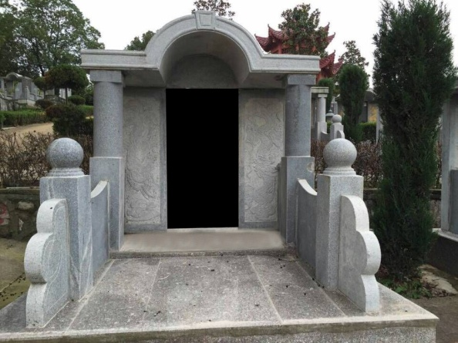
2 | 夹柱兼后花板 | 花岗石 | 3 | 1200 | 430 | 100
3 | 后盖顶柱 | 花岗石 | 3 | 1200 | 180 | 180
4 | 大盖顶 | 花岗石 | 3 | 1600 | 680 | 400
5 | 花板 | 花岗石 | 3 | 550 | 450 | 60
 | 花板 | 花岗石 | 4 | 550 | 430 | 60
 | 花板 | 花岗石 | 3 | 500 | 300 | 60
6 | 柱子 | 花岗石 | 3 | 800 | 200 | 200
7 | 鼓子 | 花岗石 | 2 | 500 | 300 | 60
8 | 墓盖 | 花岗石 | 3 | 500 | 460 | 60¹/₂

一、预算金额：50万

二、招标内容：本次采购为墓穴石材的采购，以及运输、安装等服务，报价中必须包含以上服务价格。

三、售后服务：货物在运输、安装过程中产生的破损，均由成交人负责，质保期三年。

四、付款方式：验收合格后付款90%，留10%的质量保证金一年后付清。

五、送货时间：成交人在接到采购人的送货通知后，三天内必须能送货到指定位置。
六、采购数量：共122座。（注：本次采购提供的2017年度采购数量为殡仪馆2018年度实际采购数量，该数字仅供谈判报价，并不代表本年度采购的具体数量。本次采购请供应商报货物单价、数量、小计、汇总，然后进行评审，结算时根据2020年度的实际发生数计算。

附件2：
供应商报名表
项目编号：
项目名称：
供应商名称（盖章）
联系人姓名
联系人电话（办公电话和手机）
联系人邮箱
供应商提供的  报名资料 | 1.法人或者其他组织的营业执照等证明文件，如供应商是自然人的提供身份证明材料。
供应商提供的  报名资料 | 2.财务状况报告或银行资信证明，依法缴纳税收和社会保障资金的相关材料。
供应商提供的  报名资料 | 3.具备履行合同所必需的设备和专业技术能力的证明材料。
供应商提供的  报名资料 | 4.参加政府采购活动前3年内在经营活动中没有重大违法记录的书面声明。
供应商提供的  报名资料 | 5.具备法律、行政法规规定的其他条件的证明材料。
供应商提供的  报名资料 | 6.未被列入 “信用中国”网站（www.creditchina.gov.cn）失信被执行人、重大税收违法案件当事人名单、政府采购严重违法失信行为记录名单的网页打印件。
供应商提供的  报名资料 | 7.特定条件：  (1)供应商须提供营业执照、税务登记证、组织机构代码证，工商执照中的经营范围需含石材加工、销售项；  (2)供应商须至少提供一份2018年8月份以来的类似业绩合同以及相关实物照片；  (3)本次采购不接受联合体参与，项目执行过程中不允许转包、分包。
供应商意见 | 供应商可对本项目采购需求的公正性、专业性、合理性等提出自己正确的意见、建议等（可另页详细表述）。
注意事项：
1.供应商必须严格按照公告的内容和要求，完整递交有关资料，逾期递交的将予以拒收。
2.供应商所递交的资料（全部盖有单位公章）必须为一般常用电脑办公软件能够读取的清晰、易于辨识的电子扫描件、照片（相关证书和证明材料的原件）,并对其他递交资料内容的真实性、有效性及完整性负责，如提供文件资料有错漏、模糊不清、复印件的电子扫描件、照片、无法读取识别或弄虚作假等，一律属于无效文件。
3.须在邮件（附件文件名注明公司全称）注明公司全称、项目名称及项目编号（不注明我单位将拒收报名邮件）。

